**一、选择题**

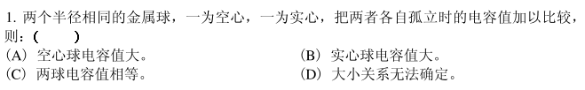

答案：C

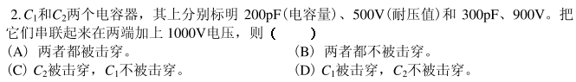

答案：A



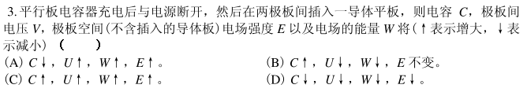

答案：B

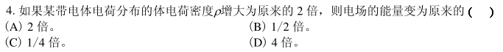

答案：D

提示：可以用E的叠加定理求E的变化（E增大2倍）；然后电场能量正比于E的平方，则电场的能量密度增大4倍。





答案：B

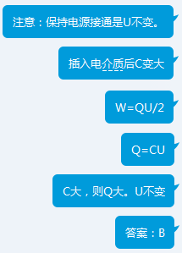





答案：A

提示：Q不变；C变大，U变小；W=QU/2

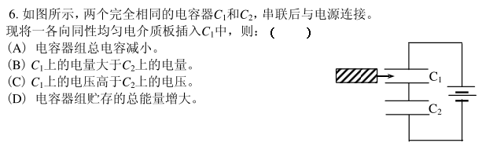

答案：D

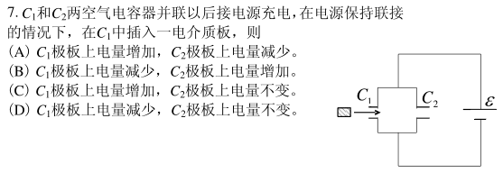

答案：C

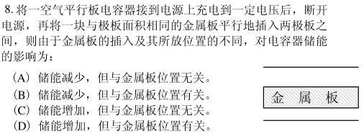

答案：A

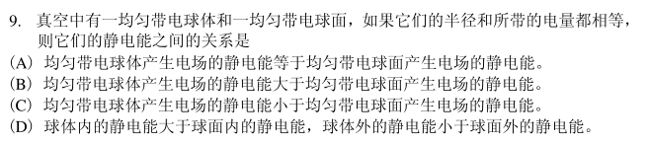

答案：B

10. 极板间为真空的平行板电容器，充电后与电源断开，将两极板用绝缘工具拉开一些距离，则下列说法正确的是：( )

（A）电容器极板上电荷面密度增加； （B）电容器极板间的电场强度增加；

（C）电容器极板间的电势差增大； （D）电容器的电容不变。

答案：C

11. 极板间为真空的平行板电容器，充电后与电源不断开，将两极板用绝缘工具拉开一些距离，则下列说法正确的有：( )

（A）电容器极板上电荷面密度减少； （B）电容器极板间的电场强度减少；

（C）电容器极板间的电势差不变； （D）电容器的电容增大。

答案：A；B；C

**二、 填空题**

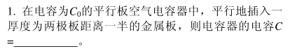

答案：2*C*0

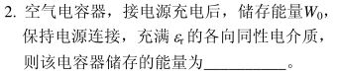

答案：*ε*r*W*0

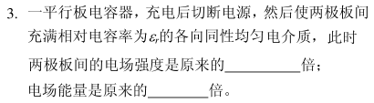

答案：1/*ε*r ； 1/*ε*r